仕事と介護の両立を支援する制度のご案内

要介護状態の対象家族とは

対象となる家族の範囲
・配偶者、父母、子、配偶者の父母、祖父母、兄弟姉妹、孫、その他法人が認めた者
要介護状態
『２週間以上の期間にわたり常時介護を必要とする状態』とは、次のいずれかに該当する場合
・介護保険制度の要介護状態区分において要介護２以上であること
・日常生活において、介護が必要な状態であること
（判断基準の項目、状態については、別途案内しますので、まずは、相談窓口にご相談下さい）

※乳幼児の通常の生育過程において日常生活上必要な便宜を供与する必要がある場合は含みません。
障害児・者や医療的ケア児・者を介護・支援する場合は含まれます。

介護休業
所定外・時間外労働・深夜業の制限

期間
対象となる家族１人につき、通算９３日
※３回に分割可
申出期限
休業の２週間前まで
休業期間の変更
介護休業の終了日は、事由を問わず延長可
※一の休業期間ごとに原則１回まで
対象者
対象となる家族を介護する従業員
制度の内容
所定時間外労働の免除
所定時間外の労働を免除する制度
時間外労働の制限
法定時間外の労働を１月24時間、１年150時間以内に制限する制度
深夜業の免除
午後10時から午前５時の深夜業を免除する制度

介護休暇
対象となる事由
対象となる家族の介護や世話
（通院等の付き添いや、介護サービスの手続き等）
期間
対象家族1人の場合は年に５日、２人以上の場
合は年に１０日まで
※時間単位で取得可

介護短時間勤務制度
期間
対象となる家族１人につき、利用開始の日から連
続する３年の間で２回まで
制度の内容
所定労働時間を６時間まで短縮できる制度

介護休業給付
介護休業を取得し、受給資格を満たしていれば、原則として休業開始時の賃金の６７％の介護休業給付を受けることができます。
相談窓口
(介護休業等に関する相談、制度の申込み先）

〇 介護休業やその他の両立支援制度には、在籍期間や勤務日数等によっては利用できない場合があります。詳しくは、相談窓口で案内しますので、ご相談下さい。
〇 仕事と介護の両立の支障となるような事情がおきた場合や、ハラスメント等でお困りになっている場合もご相談下さい。

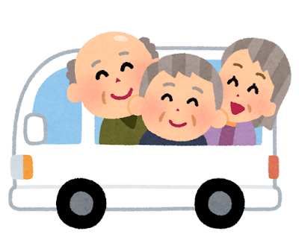
※事業主の選択した
措置を記載

